**МИНОБРНАУКИ РОССИИ**ФЕДЕРАЛЬНОЕ ГОСУДАРСТВЕННОЕ БЮДЖЕТНОЕ ОБРАЗОВАТЕЛЬНОЕ УЧРЕЖДЕНИЕ  
ВЫСШЕГО ОБРАЗОВАНИЯ  
**«БЕЛГОРОДСКИЙ ГОСУДАРСТВЕННЫЙ  
ТЕХНОЛОГИЧЕСКИЙ УНИВЕРСИТЕТ им. В.Г.ШУХОВА»  
(БГТУ им. В.Г.Шухова)**

Кафедра программного обеспечения вычислительной техники и автоматизированных систем

Лабораторная работа №6  
дисциплина: «Технология надежности»  
тема: «Без отказов (с очередью)»

Выполнил: ст. группы ВТ-32  
Воскобойников И. С.  
Проверил: Кабалянц П.С.

Белгород 2021 г.

**Задание**

На сервере есть n каналов передачи сообщений. Среднее время обработки сообщений τ. На сервер поступают сообщения в среднем количестве λ сообщений в минуту. Для хранения сообщений в очереди на сервере выделено место для (n+1) сообщения.

Определить основные характеристики сервера - вероятность очереди, среднее число занятых каналов, средняя длина очереди, среднее число сообщений на сервере; предполагается, что сообщение не получает отказ при занятости всех каналов и очереди длины не больше (n+1). Параметры варианта определяются по формулам: n=3+[(i+j)/8], λ=1+i/4, τ=5/(5+j). Здесь квадратные скобки означают взятие целой части, а i,j - последние цифры зачетки.

2) Написать программу, которая имитирует поведение сервера и вычисляет его основные характеристики. Сравните результаты.

**Выполнение лабораторной работы**

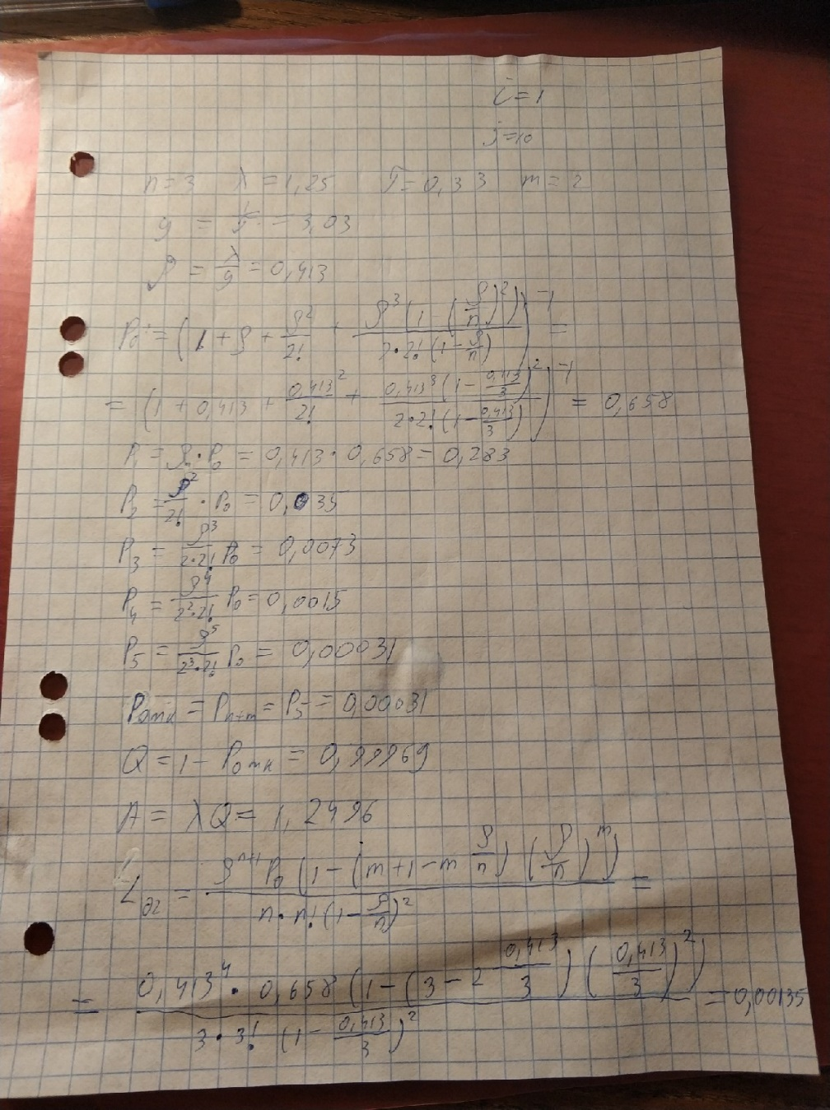

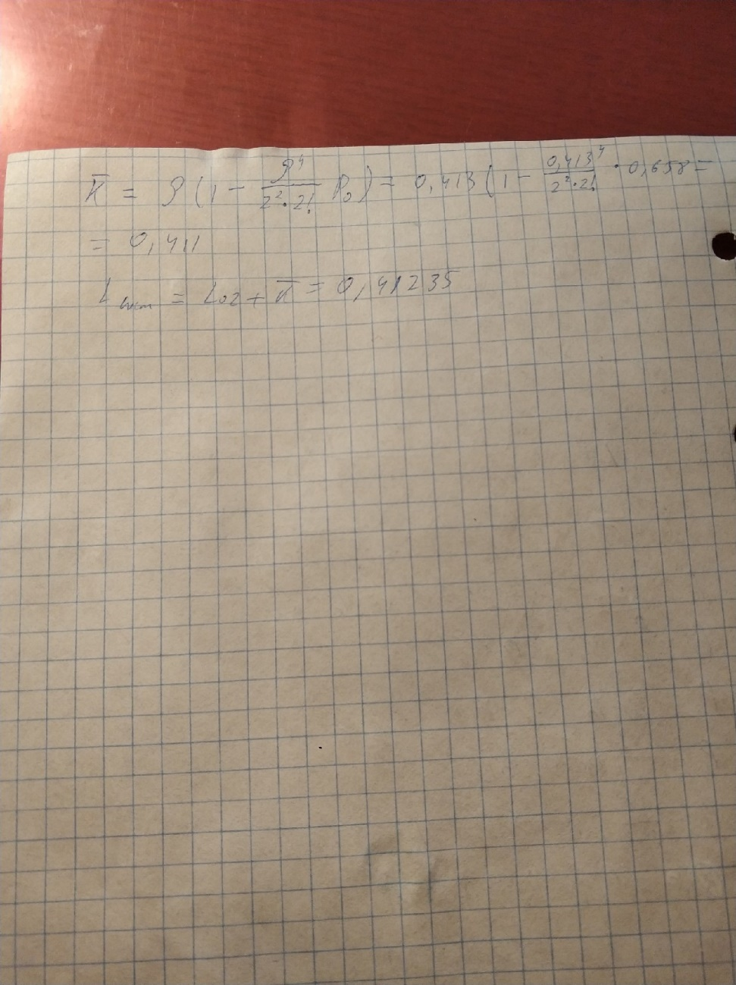

**Программная реализация**

import random  
import math  
  
i = 1  
j = 10  
  
n = 3  
m = 2  
lmb = 1.25  
tau = 0.333  
  
y = 3.03  
ro = 0.413  
  
A = 1.2496  
Q = 0.99969  
Potk = 0.00031  
k = 0.411  
Lqueue = 0.00135  
Lsys = 0.41235  
  
  
def wait_queue(queue, delta):  
 for i in range(0, len(queue)):  
 queue[i][1] += delta  
  
  
def free_channel(channels):  
 for i in range(0, n):  
 if channels[i] == 0:  
 return i  
 return -1  
  
  
def message_proc(channels, delta):  
 for i in range(0, len(channels)):  
 if (channels[i] > delta):  
 channels[i] -= delta  
 else:  
 channels[i] = 0  
  
  
def send_message(messages, channels, queue):  
 aqt = 0  
 qm = 0  
 unpm = 0  
 pos = free_channel(channels)  
 if pos != -1:  
 if len(queue) > 0:  
 tmp = queue.pop(0)  
 newMessage = tmp[0]  
  
 qm += 1  
 aqt += tmp[1]  
 else:  
 newMessage = messages.pop(0)  
 channels[pos] = newMessage  
 else:  
 if len(queue) < m:  
 queue.append([messages.pop(0), 0])  
 else:  
  
 unpm += 1  
 messages.clear()  
 return [aqt, qm, unpm]  
  
  
channels = []  
  
for i in range(0, n):  
 channels.append(0)  
queue = []  
maxTime = 100000  
busyChannels = 0  
unProcMessage = 0  
totalMessage = 0  
avgQueueTime = 0  
queueMessage = 0  
avgQueueLen = 0  
messages = []  
t = 0.01  
avgTime = 0  
  
  
for currentTime in range(0, int(maxTime / t)):  
 message_proc(channels, t)  
 wait_queue(queue, t)  
 if (random.random() < 1 - math.exp(-1 * lmb * t)):  
 messages.append(0.3 + tau - random.random()/2)  
 avgTime += messages[0]  
 totalMessage += len(messages)  
 take_mes = send_message(messages, channels, queue)  
 avgQueueTime += take_mes[0]  
 queueMessage += take_mes[1]  
 unProcMessage += take_mes[2]  
 messages.clear()  
 busyChannels += n - channels.count(0)  
 avgQueueLen += len(queue)  
loadedChannels = busyChannels / (maxTime / t)  
averageTime = avgTime / totalMessage  
  
print(**"Теоретические значения:"**)  
print(**"Абсолютная пропускная способность: A = {}"**.format(A))  
print(**"Относительная пропускная способность: Q = {}"**.format(Q))  
print(**"Вероятность отказа в обработке: P_отк = {}"**.format(Potk))  
print(**"Среднее число занятых каналов: `k = {}"**.format(k))  
print(**"Среднее число заявок в очереди: L_оч = {}"**.format(Lqueue))  
print(**"Среднее число заявок в СМО: L_сист = {}"**.format(Lsys))  
  
print(**"**\n**Программные значения:"**)  
print(**"Сервер работает {} минут, t = {} минуты"**.format(maxTime, t))  
print(**"Всего получено сообщений: {}"**.format(totalMessage))  
print(**"Пропущено сообщений: {}"**.format(unProcMessage))  
print(**"Абсолютная пропускная способность: А = {}"**.format((totalMessage - unProcMessage) / maxTime))  
print(**"Относительная пропускная способность: Q = {}"**.format((totalMessage - unProcMessage) / totalMessage))  
print(**"Вероятность отказа при обработке: P_отк = {}"**.format(unProcMessage / totalMessage))  
print(**"Среднее число занятых каналов при этом составило: k = {}"**.format(busyChannels / (maxTime / t)))  
print(**"Среднее число заявок в очереди: L_оч = {}"**.format(avgQueueLen / (maxTime / t)))

**Результат работы программы**

